
МИНОБРНАУКИ РОССИИ
Федеральное государственное бюджетное образовательное учреждение высшего профессионального образования “Санкт-Петербургский государственный электротехнический университет “ЛЭТИ” им. В.И. Ульянова (Ленина)” (СПбГЭТУ)
Факультет компьютерных технологий и информатики (ФКТИ)
Кафедра Математического Обеспечения и Применения ЭВМ (МО ЭВМ)

Отчёт
по лабораторной работе №1
по дисциплине
«Построение и анализ алгоритмов»

Выполнил студент группы 1381:
Силивончик М.Д.
Проверил:
Казаков Б.Б.

г. Санкт-Петербург
2013г
Задание №13:
Генерация входа для сортировки.
прим. при случайной генерации задаются тип элементов, размер массива, диапазон значений элементов, наличие (или требование отсутствия) и доля совпадающих значений элементов, характеристика существующей упорядоченности (параметр упорядоченности); при генерации массива регулярной структуры также задаются соответствующие параметры (регулярная структура: уже упорядочен, обратно упорядочен, чередование регулярных участков, смесь регулярных участков и т.п.)

Описание функций:
template <class YourType> YourType* RandomGeneration (unsigned int *mSize)
функция генерирует массив в соответствии с желанием пользователя

«Заполнитель» для типа данных YourType;
Передаваемые аргументы: указатель на целочисленную знаковую переменную unsigned int *mSize, содержащую информацию о размере массива;
Возвращаемое значение: указатель на сгенерированный с заданными параметрами массив типа YourType;
template <class YourType> void Print (YourType *m, unsigned int mSize)
функция выводит на экран сгенерированный массив, а также записывает его в файл

«Заполнитель» для типа данных YourType;
Передаваемые аргументы: указатель на начало сгенерированного массива типа YourType *m; целочисленная знаковая переменная unsigned int *mSize, содержащая информацию о размере массива;

Описание переменных:
main ():
ofstream OutFile – выходной файловый поток. Будем писать в файл выбранные настройки генерации массива и, собственно, сгенерированный массив;
int/float/double *m – указатель на начало генерируемого массива. Тип зависит от выбора пользователя;
unsigned int mSize – размер массива m;
char typeSelect – выбор типа элементов пользователем;
RandomGeneration ():
unsigned int i, j – переменные, необходимые для «прокрутки» цикла;
unsigned int only – номер уникального/повторяющегося элемента массива (в зависимости от условий);
int percent – сначало содержит заданный процент совпадающих элементов, потом преобразуется и определяет необходимое количество совпадающих элементов;
double percentTemp – вспомогательная переменная для преобразования int percent в конечный вид (в частности, используется для округления при помощи функции ceil());
char sw – символьная переменная содержащая выбор пользователя в той или иной ситуации;
bool control – булевская рабочая переменная, использующаяся, как правило, в роли флажка (например, корректно ли сгенерировался новый элемент);
YourType elTemp – переменная для временного хранения элемента массива (используется во время сортировки);
YourType min, max – нижняя/верхняя граница задаваемого интервала;
YourType *mTemp – возвращаемое функцией значение: указатель на сгенерированный массив;
Разработанная программа:
#include <iostream>
#include <fstream>
#include <cstdlib>
#include <ctime>
#include <cmath>
using namespace std;

//обобщённая функция для любого типа (YourType) данных
//генерирует входной массив для сортировки
template <class YourType> YourType* RandomGeneration (unsigned int *mSize, char typeSelect)
{
unsigned int i, j, only; //"переменная цикла"
int percent; //количество совпадающих элементов
double percentTemp; //вспомогательная переменная для верного формирования percent
char sw; //переменная выбора
bool control;
YourType elTemp; //переменная для временнного хранения элемента массива
YourType *mTemp; //создаваемый массив
YourType min, max; //границы диапазона

ofstream OutFile ("Generation.txt", ios::app);

//размер
cout << "\n\tВыберите размер массива: ";
cin >> (*mSize);
mTemp = new YourType [*mSize];
OutFile << "\nРазмер массива: " << (*mSize);

//диапазон значений
cout << "\n\tЗадайте диапазон:\n";
cout << "Нижняя граница: "; cin >> min;
cout << "Верхняя граница: "; cin >> max;
OutFile << "\nДиапазон значений: от " << min << " до " << max;

//совпадающие элементы
do
{
cout << "\n\tДолжен ли массив иметь совпадающие элементы? Да(Y)/Нет(N) ";
cin >> sw;
if (isupper(sw)==1)
sw=_tolower(sw);
switch (sw)
{
case ('y'): cout << "Выберите долю совпадающих элементов: (в процентах) ";
//cin >> percent;
cin >> percentTemp;
OutFile << "\nСовпадающие значения элементов: наличие";
OutFile << "\nПроцент совпадающих элементов: " << percentTemp;

percentTemp = (*mSize)*percentTemp/100;
percentTemp = ceil (percentTemp); //округляем "вверх"
//если задан хоть один процент, то по алгоритму совпадение будет
percent = percentTemp;
if (percent == 1)
percent++;

//cout << "\nВ массиве будет " << percent << " одинаковых элементов.";
OutFile << "\nКоличество совпадающих элементов: " << percent;
break;

case ('n'): percent = 0;
OutFile << "\nСовпадающие значения элементов: отсутствие";
break;

default: cout << "\nНет такого ответа! Попробуйте снова!\n\n";
break;
}
}
while (sw!='y' && sw!='n');

//генерация
srand(time(NULL)); //устанавливаем нач. значение генератора
for (i=0; i < *mSize; i++)
{
do
{
control = true;

mTemp[i] = min + (YourType)rand()/((YourType)RAND_MAX/(max-min+1));
//cout << "\nm[" << i << "] = " << mTemp[i] << " "; system ("pause");

if (percent == 0) //не должно быть совпадений!
{
for (j=0; j<i; j++)
if (mTemp[j] == mTemp[i])
control = false; //генерируем новый!
}
else //совпадение?
{
for (j=0; j<i; j++)
if (mTemp[j] == mTemp[i])
{//нужно проверить, который раз совпадает?
control = true;
//true - то это первое совпадение и надо получить percent=percent-2
//false - то это не первое совпадение и надо получить percent=percent-1
for (j++; j<i; j++)
if (mTemp[j] == mTemp[i]) //непервое совпадение?
{
percent = percent - 1;
j=i;
control = false;
}
if (control == true) //первое совпадение?
{
if (percent-2 >= 0) //условие нам позволяет ввести этот элемент?
percent = percent - 2;
else //если нет, то генерируем новый!
control = false;
}
else //непервое совпадение. устанавливаем control = true для выхода из цикла
control = true;
}
//else //новый уникальный элемент
}
}
while (control != true);
}

if (percent>0) //недостаточная доля совпадений?
{
if (percent == 1) //выбираем уже имеющийся
{
for (i=0, control = false; control == false; i++)//определяем элемент для копирования (дожен быть повторяющимся)
{
for (j=i+1; j<(*mSize) && control == false; j++)
if (mTemp[j] == mTemp[i]) //i совпадает?
control = true;
}
only = i-1;
for (i=only+1, control = true; percent>0; i++, control = true)
{
//вставляем элемент m[only] только вместо единственных элементов!
for (j=i+1; j<(*mSize) && control == true; j++)
if (mTemp[j] == mTemp[i] && mTemp[j] == mTemp[only])
control = false; //элемент не единственный

if (control == true) //если элемент единственный
{
mTemp[i] = mTemp[only];
percent--;
}
}
}
else //выбираем уникальный элемент и копируем его вместо других уникальны элементов необходимое количество раз
{
for (i=0, control = true; control == false; i++, control = true)//определяем элемент для копирования (дожен быть единственным)
{
for (j=i+1; j<(*mSize) && control == true; j++)
if (mTemp[j] == mTemp[i])
control = false; //i не единственный
}//на выходе из цикла знаем, что (i-1)-ый элемент единственный в массиве
only = i;
percent--; //так как при первой вставке необходимо percent=percent-2;
for (i=only+1, control = true; percent>0; i++, control = true) //вставляем, пока надо вставлять))
{
//вставляем элемент m[only] только вместо единственных элементов!
for (j=i+1; j<(*mSize) && control == true; j++)
if (mTemp[j] == mTemp[i])
control = false; //элемент не единственный

if (control == true)
{
mTemp[i] = mTemp[only];
percent--;
}
}
}
}

//упорядоченность
do
{
cout << "\n\tУпорядочить массив? Да(Y)/Нет(N)";
cin >> sw;
if (isupper(sw)==1)
sw=_tolower(sw);
switch (sw)
{
case ('y'): OutFile << "\nУпорядоченность: да";
cout << "\nУпорядочить по убыванию (D) или возврастанию (U)? ";
cin >> sw;
do
{
switch (sw)
{
case ('u'): for (i=0; i<(*mSize-1); i++)
for (j=0; j<(*mSize-1); j++)
if (mTemp[j+1] < mTemp[j])
{
elTemp = mTemp[j+1];
mTemp[j+1] = mTemp[j];
mTemp[j] = elTemp;
}
OutFile << ", прямая";
break;

case ('d'): for (i=0; i<(*mSize-1); i++)
for (j=0; j<(*mSize-1); j++)
if (mTemp[j+1] > mTemp[j])
{
elTemp = mTemp[j+1];
mTemp[j+1] = mTemp[j];
mTemp[j] = elTemp;
}
OutFile << ", обратная";
break;

default: cout << "\nНет такого ответа! Попробуйте снова!\n\n";
system ("pause");
break;
}
}
while (sw!='u' && sw!='d');

sw='y';
break;

case ('n'): OutFile << "\nУпорядоченность: нет";
system ("pause");
break;

default: cout << "\nНет такого ответа! Попробуйте снова!\n\n";
system ("pause");
break;

}
}
while (sw!='y' && sw!='n');

OutFile.close();
return (mTemp);
}

//функция вывода на экран
template <class YourType> void Print (YourType *m, unsigned int mSize)
{
ofstream OutFile ("Generation.txt", ios::app);

system ("cls");
OutFile << "\n\tСгенерированный массив:";
cout << "Сгенерированный массив: ";
for (unsigned int i=0; i<mSize; i++)
{
cout << "\nm[" << i << "] = " << m[i];
OutFile << "\nm[" << i << "] = " << m[i];
}
cout << "\n";
OutFile.close();
system ("pause");
}

int main ()
{
setlocale(LC_CTYPE, "Russian");

unsigned int mSize; //размер массива m
char typeSelect; //переменная выбора типа
ofstream OutFile ("Generation.txt"); //сохраним выбранные настройки генерации и полученный массив
OutFile << "\tУсловия генерации:";

do
{
cout << "\tВыберите тип элементов массива:";
cout << "\nInteger (i)";
cout << "\nFloat (f)";
cout << "\nDouble (d)\n";
//more types??
cin >> typeSelect;
if (isupper(typeSelect)==1)
typeSelect=_tolower(typeSelect);
switch(typeSelect)
{
case ('i'): {int *m; //определяем целочисленный массив
OutFile << "\nТип элементов массива: integer";
OutFile.close();
m = RandomGeneration <int> (&mSize, typeSelect);
Print <int> (m, mSize);
delete [] m;
break;}

case ('f'): {float *m; //определяем массив элементов с плавающей точкой
OutFile << "\nТип элементов массива: float";
OutFile.close();
m = RandomGeneration <float> (&mSize, typeSelect);
Print <float> (m, mSize);
delete [] m;
break;}

case ('d'): {double *m; //определяем массив элементов с плавающей точкой
OutFile << "\nТип элементов массива: double";
OutFile.close();
m = RandomGeneration <double> (&mSize, typeSelect);
Print <double> (m, mSize);
delete [] m;
break;}

default: cout << "\nНет такого типа! Попробуйте снова!\n\n";
system ("pause");
break;
}

}
while (typeSelect!='i' && typeSelect!='f' && typeSelect!='d');
}

Пример работы алгоритма:
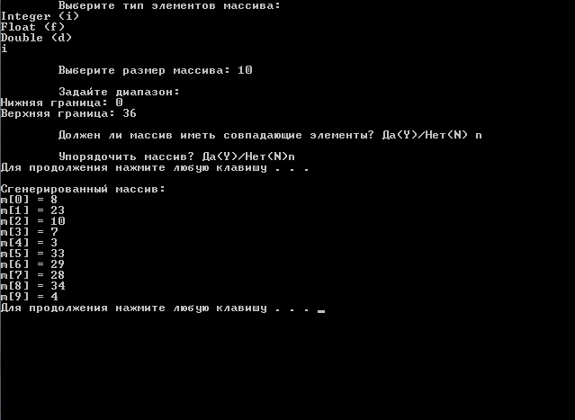
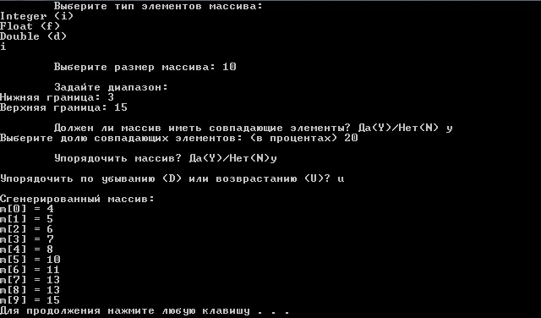
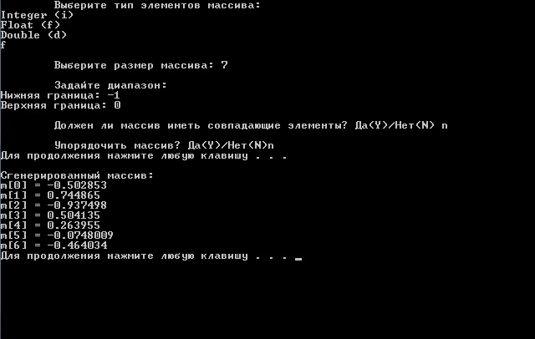
Пример содержимого Generation.txt:
Условия генерации:
Тип элементов массива: integer
Размер массива: 100
Диапазон значений: от -150 до 150
Совпадающие значения элементов: наличие
Процент совпадающих элементов: 5
Количество совпадающих элементов: 5
Упорядоченность: нет
Сгенерированный массив:
m[0] = -63
m[1] = -17
m[2] = -37
m[3] = 99
m[4] = 143
m[5] = 91
m[6] = 88
m[7] = -136
m[8] = -120
m[9] = -43
m[10] = -120
m[11] = 35
m[12] = 0
m[13] = -128
m[14] = 73
m[15] = 96
m[16] = -123
m[17] = -111
m[18] = 57
m[19] = 45
m[20] = 1
m[21] = -24
m[22] = 29
m[23] = 52
m[24] = -145
m[25] = 40
m[26] = -102
m[27] = 140
m[28] = -31
m[29] = -136
m[30] = -39
m[31] = 14
m[32] = 75
m[33] = 22
m[34] = -79
m[35] = 82
m[36] = -73
m[37] = 151
m[38] = -75
m[39] = -57
m[40] = 4
m[41] = -96
m[42] = -136
m[43] = -35
m[44] = -70
m[45] = -47
m[46] = -64
m[47] = -89
m[48] = 24
m[49] = 124
m[50] = -114
m[51] = 56
m[52] = -12
m[53] = -122
m[54] = 92
m[55] = -54
m[56] = 62
m[57] = 89
m[58] = -81
m[59] = -142
m[60] = -125
m[61] = -110
m[62] = 103
m[63] = 60
m[64] = 121
m[65] = -5
m[66] = -133
m[67] = -116
m[68] = 64
m[69] = 93
m[70] = 130
m[71] = 59
m[72] = -14
m[73] = -59
m[74] = -86
m[75] = 47
m[76] = -56
m[77] = -104
m[78] = -21
m[79] = 23
m[80] = 94
m[81] = -76
m[82] = 120
m[83] = -87
m[84] = 69
m[85] = -85
m[86] = 11
m[87] = 104
m[88] = -4
m[89] = -19
m[90] = 84
m[91] = -40
m[92] = 97
m[93] = 66
m[94] = -146
m[95] = -28
m[96] = -148
m[97] = -13
m[98] = -124
m[99] = -90

